Ратников Б.К.

Планета начала жить в другом измерении
Все ещё помнят ожидания 2012 года, страх неизвестности, ожидания катаклизм, которыми нас пугали… Переход состоялся, но не там, где его ожидали… Планета начала жить в другом измерении.
В январе 2013 года было рассказано об эксперименте, который длился 10 лет, с 2003 года. Учёные ядерщики работали с атомом водорода (он же — протон) и зафиксировали сначала пульсацию частицы протона, он, то уменьшался, то снова становился обычных размеров. Учёные считали это ошибкой, влиянием других составных частей извне, но, в конце концов, протон принял новое значение. Было сделано открытие, что частица протона уменьшилась на 4%.

Мир после Квантового Перехода
Изменилось всё – его скорость, вращение, направление, диаметр. На первый взгляд – подумаешь, протон изменился, ерунда! Но вслед за ним «поехала» вся органика, т.к. она состоит из водорода. Поменялась плотность Материи. (Левашов писал о свойствах Материи, что мы перейдём в другое Пространство, где будет больше света).
За протоном двинулись и остальные частицы, и то, что считалось ядерной физикой незыблемым, предстало совершенно в другом виде, в чужом. Словно мы инопланетяне и попали на другую Планету. Те законы, которые были установлены до 2013 года, вдруг перестали работать, потому что плотность Материи стала другой.
Это огромная работа многих лабораторий научного мира заставила учёных всего Мира сплотиться, забыв все распри. Порядка 10 ведущих Институтов Атомной физики, реакторов, лазерной техники перепроверяли друг друга, но всё время приходили к одной, новой величине атома водорода.
Если судить по Законам трёхмерного Мира, то это невозможно, но, тем не менее – физика начала раскрывать свои изМЕРения. Это подтверждают астрофизики расчётами многомерности нашего Пространства.

Мы живём в другом изМЕРении!
Состоялся Квантовый Переход, частица с одного уровня энергии перешла на другой уровень энергии, при этом повела себя как Нейтронная звезда – была большая, а стала маленькой. Считайте, что мы живём на другой Планете, поэтому все Законы начинают работать по другому. Учёные сталкиваются с этим на каждом шагу. Наши Законы – это Мир прошлого!
Январь – март 2013 год стал богатым на радикальные научные открытия в астрономии и астрофизике, которые посыпались как из рога изобилия. На орбите Земли летает немецкий телескоп Шпицер, который точнее знаменитого Хаббла на несколько порядков, он увидел ультракрасные излучения Галактики (нам известно инфрокрасное излучение, а тут, ультра – новый физический термин, означает — ещё глубже в Материю), они ярче обыкновенных в 60 раз. Это открытие было сделано спонтанно. Судите сами, ещё в декабре 2012 года их не было, а январе 2013 года они появились, за сутки. Так не бывает! Они или есть или их нет…, значит, произошло что-то за эти сутки, что заставило поменяться Мир?
Обыкновенная электромагнитная шкала, которая представлена в учебниках физики, справочниках, увеличилась на три октавы в инфракрасном диапазоне и три октавы в ультрафиолете. У нас стало на шесть октав выше. Это открылась Материя, которой до 2013 года не было, она была по разным причинам не проявлена, а теперь проявилась и физические приборы её могут зафиксировать.
Ещё одно открытие – до 2013 года учёные знали, а нас с вами пугали, что наша Солнечная система двигалась в Чёрную дыру. Учёные Новосибирска говорили, что мы идём в область совершенно неизведанных энергий, которых раньше не было и непонятно что с этим будет дальше. А сейчас дыры нет! А это астрофизический объект и он пропал. В центре нашей Галактики теперь Чёрной дыры нет. Учёные сильно испугались, это открытие засекретили и из интернета оно пропало спустя два месяца после оглашения. Был такой сайт «Мембрана», куда учёные публиковали свои находки, теперь этого электронного журнала нет. На Чёрной дыре он прекратил своё существование )). Что же произошло? Оказалось, что Чёрная дыра – это дверь, которую мы с вами прошли, и дверь закрылась.
Но, вместо Чёрной дыры появился другой Объект, это тоже научное открытие, уже 2014 года – Магнитар. Пульсирующая Звезда, но не Пульсар. Эта Звезда во все стороны разбрызгивает жидкое магнитное поле. Это некая субстанция, которой пока нет названия (это не плазма). Она разумная, состоит из гранул. Гранулы у неё бывают маленькие, на уровне элементарных частиц и большие, например, величиной с Землю.
Сначала этот Магнитар услышали в марте 2014 года в радиодиапазоне и стали наблюдать, а в мае – увидели. По космическим меркам – это колоссальное время. Обычно или слышат или видят, то есть мозг был готов воспринять эту информацию. Таким образом, мы оказались на первых этажах Тонкого плана, фактически, «на том Свете», с чем мы вас и поздравляем! )) Частоты другие и органика другая, это не должно вас пугать никоим образом, наши тела раскрываются своим ходом. А вот, Магнитар засветился, синим цветом (до мая 2014 года он не светился).
Ещё в 2005 году учёные нейрофизиологи открыли в Гипокампе у человека участок, который называется Голубое или Синее пятно. Он давно известен, но на него не обращали особого внимания, ну мало ли чего в мозге у человека есть… Сам по себе мозг человека – это чёрный ящик. Летом 2014 года это Синее пятно в мозге тоже засветилось, у всех. Гипокам проецируется на точку Жизни и заведует жизнью человека на Тонком плане и выше. Этот синий цвет, если прищуриться, иногда виден, как серебряный нимб над головой. Это новое органическое Тело и оно пульсирует созвучно Магнитару.
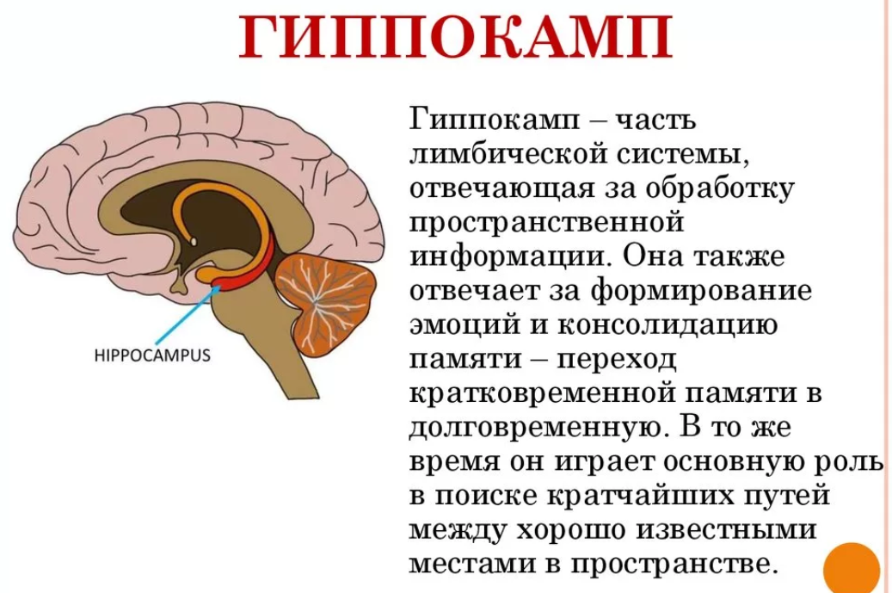
Это единая система, у них один базовый ритм – вальс. Базовый ритм Вселенной тоже вальс, в различном исполнении, в различных октавах. Октава, на котором исполняют вальс Синее пятно и Магнитар в центре Галактики – она работает в новой шкале, включая три новых октавы.
Получается, что энергетический спектр нового водорода, совершенно отличен от спектра старого водорода. Это спектр ультракрасный цвет, более глубинный, чем инфракрасный цвет. Именно этот диапазон стал ведущим. Мы живём и не знаем, что воспринимаем совершенно другие энергетические спектры. И это всё восходит к сознанию человека.
Пришло время, о котором нам говорили – вот будете жить в Тонком Мире, а там – всё мыслью управляется, захотел – стул передвинул, захотел – сам взлетел… Но, пока мы не дошли до такой концентрации мысли и до осознания себя. В связи с этим начались разные феномены…. МОЗГ….
Первый базовый феномен – свечение нимба, до Перехода было Золотым (нимбы у святых на иконах…) и таким владели только Мастера, потому что было очень жёсткое магнитное поле вокруг Земли, это поле было жёстким, и оно сдерживало нашу генетическую структуру. А сейчас это поле по факту перестало быть жёстким, т.е., оно есть, но совершенно другое. Оно очень мягкое и нежное и тем не менее очень прочное, как паутина, попробуй её порвать, на разрыв она крепче стали. Вот, примерно такой структуры идёт новое магнитное поле.
Вы все слышали такой термин, как Акаши, это и есть Золотая структура, которая названа Протей, Блаватская его также упоминает. Так вот этот Протей пошёл в воплощения. Это стало нашей новой нервной системой, теперь она у нас насыщена светом Протея. У нас другая нервная система, мы перестали видеть в трёхмерности, у нас другие глаза.
В течение последних тысяч лет до Перехода , как минимум 26 000 лет, у нас в глазу у всех было так называемое слепое пятно. Это зрительный нерв, который уходит глубоко в череп, он затыкался некой белковой тканью, как заглушкой. Это слепое пятно закрывало три четверти нашего сферичного зрения. Мы не видим Чёрную дыру, а поскольку мозг нивелирует разные нюансы, то и создаётся иллюзия, что мы видим всё.
Тем не менее, наличие слепого пятна позволяло нам жить в 3-х мерном Пространстве, ограниченном, жёстком. Это было условием Эксперимента. Нам надо было изучить плотный План и мы эту задачу выполнили.
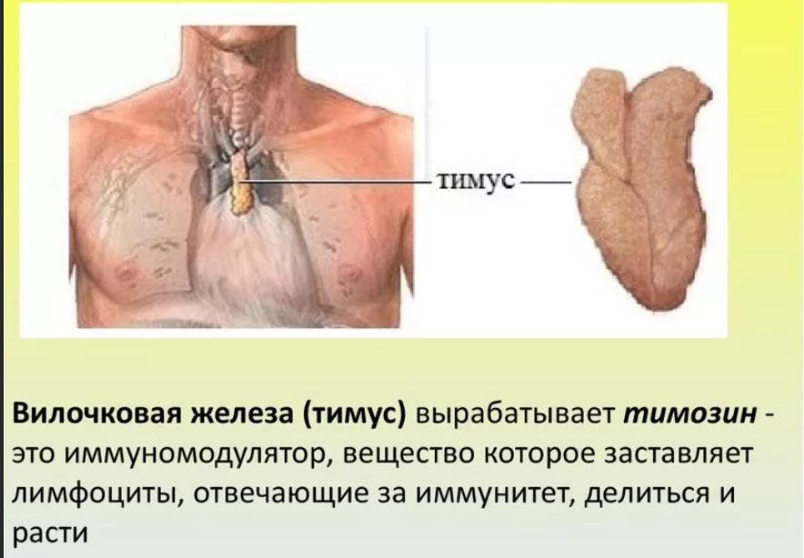
Теперь мы перешли на «тот Свет», наш Эксперимент благополучно завершён и это слепое пятно стало растворяться и исчезать в глазу, и сейчас нам открывается доступ к видению многомерности. Это открытие Планетарного масштаба, и это заметили учёные всех стран.
Изменился Тимус, вилочковая железа, она сама по себе очень сакральна. Её и Елена Блаватская упоминала, и Рерихи. Сейчас в Тимусе живёт тот самый Протей. Здесь он локализуется, а потом разбрызгивается по всем нашим тонким нервным каналам. Солнечные, лунные меридианы, всё здесь задействуется, они тоже стали другие.
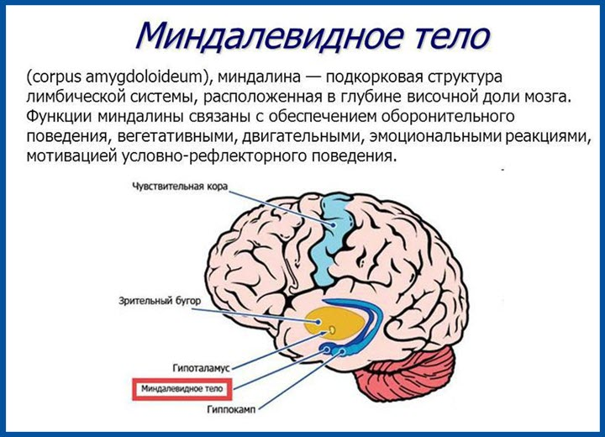
И иммунный надзор Протея изменился, если раньше эта система иммунитета была формальна, то теперь она отслеживает каждую человеческую мысль и теперь стало так важно – уметь думать! Думать прежде, чем подумал. Сбывается всё тут же и сейчас, и главное понятно почему…
Следующее изменение организма – миндалевидное Тело. Это тоже в районе мозжечка. Оно переключается на осознанное восприятие. До Перехода это был «дом страха», им правила лимбическая система. А лимбическая система – это «бей» или «беги», как у животных. Сейчас это переписывается на уровне клеточного механизма. Вместо «бей» и «беги» начинает проявляться осознанное восприятие текущего момента. Ра-з-Умное. Не сидеть и бояться, думать: а как там будет?
Сейчас все по мере поступления: я приду и разберусь. Жить Здесь и Сейчас.
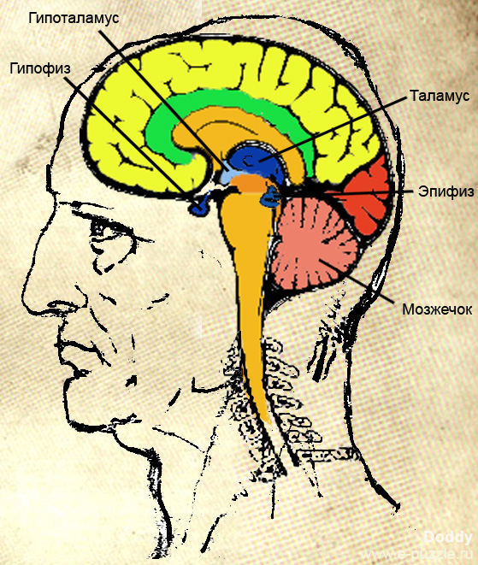
Нам не нужно знать — как это делать, наша новая органика это делает сама. Вы не сидите в медитации, вы не едите только вегетарианскую пищу, вы живёте, как и жили, а органика меняется сама. Т.е., ваше Высшее Я дало разрешение на изменение данной ситуации, разрешение на изменение вашего текущего сознания. Вам не нужно знать, как это происходит?
Вот это и есть Божественная халява. Раньше мы с вами отвечали за свои поступки, а сейчас будем учиться отвечать за свои мысли!
В головном мозге растворятся старые пакеты нейронов. Как это проявляется в быту? Старые пакеты нейронов – это всё материализованные привычки, которые вошли на уровне автопилота в нашу кровь, плоть, всё, что мы делаем механически (взял спичку, поставил чайник, зажег газ….). Всё к чему мы привыкли с детства и что нами уже не осознаётся, но они материализованы, мы часто делаем действия и не замечаем — как.
Теперь наступает псевдо потеря памяти, она наступает тогда, когда человек не подвергается никакому внешнему воздействию. Например, сидит на лавочке или дома в спокойном состоянии и вдруг раз – ничего не помню… Это длится мгновения, 3-5 секунд и вы снова входите в вашу текущую жизнь. Но при этом у вас выключаются какие-то старые Пакеты, старые знания. Например, старые детские привычки, которые уже вам не нужны: вы взрослый, и ситуация уже не повторится. В энергетическом плане они были в структуре мозга, так вот мозг освободился от этих старых привычек. (Учились ходить, сидеть, говорить). Сейчас это уже вам не нужно, а это большой энергетический пласт. Псевдозабывчивость – это освобождается место для нового. Оно заполняется этим новым и, в нужный момент, я начинаю просто знать что-то новое. Приходит Яснознание.
До Перехода у нас этого не было, нам надо было пройти Школу, приобрести опыт, набраться знаний, а сейчас опыт появляется сам, как Дар!
До определённого момента вы не знаете ещё чем обладаете, но появляется ситуация и вы начинаете пользоваться готовым опытом. Экономится время, экономятся силы, много ещё чего… И вы видите ситуацию не с одной стороны, а сразу с нескольких сторон, и видите не с целью осудить, а просто как информацию.
Для себя примите, что когда у вас наступит псевдозабывчивость или что-то, вроде склероза, вы примите это совершенно спокойно и знайте, что это не болезнь, а Планетарный Переход.
И это только первый этап.
Изменилось Время, изменилась энергия, изменилось наше восприятие и мы становимся теми многомерными существами, которые были изначально задуманы всеми Высшими Силами.
Много идёт открытий на счёт наших мыслей, например, установлена связь между депрессией и остеопорозом – это университет Иерусалима, целая серия открытий. Чем больше человек сидит в депрессии, тем больше у него начинают размягчаться кости.
Характеристика нашего времени, это — вы сами себе можете делать лекарства, и то что вам нужно.
Например: берёте бутылочку, наливаете туда воду из под крана или святой, или ионизированной, любой. Берёте бумажку и пишете – это моё лекарство от депрессии, я восстанавливаюсь быстро. Написали и положили под банку, а банку поставили у изголовья своей кровати. Помните, что всё это надо проделывать с юмором )), утром проснуться и выпить. Вода при этом меняет структуру. Уже ставились такие эксперименты, проводили пробу структуры воды – она оказывалась разная, всё зависит от глубины сознания, от веры. Всё происходит на уровне детского восприятия – чем легче вы относитесь к современной действительности, тем быстрее и лучше будет получаться.
В курсе ли вы, что смех меняет сознание? Лёгкий, как у детей смех идёт на созидание, это те же вибрации, которые резонируют с синим Магнитаром в центре Галактики. Посмеяться – значит с резонировать с космосом. Вы заметили, что на улице появилось много раскрашенных мимов? Они выбивают людей из их скорлупы. Улыбайтесь себе перед зеркалом!
Мир фактически разделился во время Квантового Перехода, на тех, кому нужна материальная эволюция – жить в материи, жить в насилии, в негативе (пить, курить) – они ушли в другой материи. Они ушли на свой уровень сознания. Мы сейчас с вами как в шлюзе стоим – есть среди нас и такие и сякие…
Есть те, кто выбрали другой Путь, другой уровень сознания, Путь эволюции. Те, кто уходит, они остались в своих мыслях, для них это всё – бред сивой кобылы, они не будут думать, им проще гранату бросить, чем думать… У них другие поступки и действия. А у нас другие действия, происходит физикопсихический момент — мы друг друга перестаем видеть. Это уже началось, что мы может проходить друг через друга, не замечая и без всякого дискомфорта.
Это и есть разделение Реальности – одни налево, другие направо. Те, кто выбрал духовную эволюцию – они будут думать, прежде чем подумать.
Вначале будем наступать на грабли, набираться опыта.
Как использовать Божественную халяву? Для начала – просто знать. Заряжать воду вместо лекарства. Например – от болячки на пятке или от бородавки. Для чистки сосудов. Написать на листке, поставить стакан с водой и поставить на ночь у изголовья, а утром выпить. Так делал Чумак, а сейчас это под силу всем.
Есть волшебная фраза – в моей реальности всё получается (проговаривать своё желание) легко и изящно!
Это не аффирмация, её не надо долго повторять – всё делается легко и быстро, сказал и пошёл делом заниматься… Главное прочувствовать то, что говорите, научиться доверять Пространству.
И начать с быта…сказать тараканам – привет! В моей реальности нет тараканов. Это можно применять к отношению с детьми, к самочувствию, в отношении к госучреждению, к транспорту, к получению информации, к покупке того чего надо…
Экспериментируйте!
С УВАЖЕНИЕМ, БК

